«Электронный деканат»

Входные данные для «электронного деканата»:

1. План подготовки специалистов
2. Сведения о практических/лабораторных работах в группах
3. Расписание занятий

Требования к «Электронному деканату»

1. Упрощение процесса управления обучением
2. Простое создание/заполнение «Электронного деканата» данными и возможность их простого редактирования/изменения
3. Данные внесенные один раз для единиц верхнего уровня (например, факультетов) должны максимально использоваться для единиц последующих уровней (кафедр, дисциплин и т.д.)

Описание БД «Электронного деканата»

* *Специальности* (*specialities*)
  + *Факультет*, предоставляющий обучение по данной специальности.
  + *Название специальности*

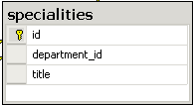

Примеры: Прикладная математика (ПМ), Прикладная математика и информатика (ПИ), Информационные технологии (ИТ) на факультете ВМК.

Информация поступает из плана подготовки специалистов и учебного плана.

* *Специализации* (*specializations*)
  + *Специальность*, по которой есть данная специализация
  + *Кафедра*, на которой происходит обучение по данной специализации
  + *Название специализации*

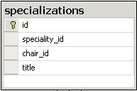

Примеры: Программная инженерия, Computer science.

Информация поступает из плана подготовки специалистов.

* *Кафедры* (*chairs*)
  + *Специальность*, к которой данная кафедра относится
  + *Название кафедры*

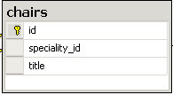

Примеры: МО ЭВМ, ИАНИ. Информация поступает из деканата.

* *Группы* (*groups*)
  + *Факультет*, на котором обучается данная группа
  + *Специальность*, по которой обучается данная группа
  + *Название группы*

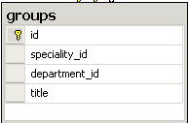

Примеры: группа 8202 обучается на факультете ВМК по специальность Прикладная Математика. Информация поступает из деканата.

* *Профессора* (*professors*)
  + *Кафедра*, к которой принадлежит профессор
  + *Полное имя*
  + *Научная степень*
  + *Занимаемая должность*

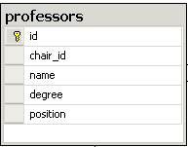

Информация поступает из деканата.

* *Дисциплины* по каждой специальность (*speciality_disciplines*)
  + *Специальность*, по которой читается данная дисциплина
  + *Кафедра*, сотрудниками которой читается данная дисциплина
  + *Профессор*, читающий данную дисциплину
  + *Название дисциплины*
  + *Категория* (федеральная, вузовская, кафедральная; общая, по выбору) – кто утверждает данную дисциплину в учебном плане
  + *Объем часов лекций в неделю* (1-2)
  + *Объем часов практик в неделю* (1-2)
  + *Объем часов лабораторных работ в неделю* (1-2)
  + *Отчетность*: экзамен, зачет
  + *Семестр*, в котором читается данная дисциплина. Дисциплина может читаться в нескольких семестрах (в 1 и во 2, а также в 3 семестре). Все семестры пронумерованы

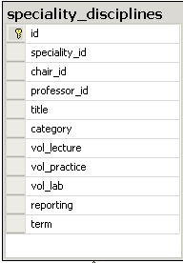

Информация о специальностях поступает из плана подготовки специалистов.

* *План лекций* (*lecture_plans*)
  + *Дисциплина*, по которой читаются данные лекции (speciality_discipline)
  + *Тема лекции*
  + *Дата*, когда будет проведена данная лекция

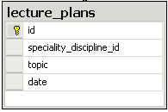

Информация о специальностях поступает из плана подготовки специалистов, темы и даты их прохождения заполняются преподавателем.

* *План практик и лабораторных работ* (*practice_plans*)
  + *Дисциплина*, по которой проводятся практики (speciality_discipline)
  + *Группа*, в которой проводится данная практика
  + *Тема практики*
  + *Дата*, когда будет проведена данная практика

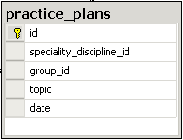

Информация о специальностях поступает из плана подготовки специалистов, темы и даты их прохождения заполняются преподавателем.

* *Расписание практических и лабораторных работ* (*practice_and_lab_timetables*)
  + *Специализация*, по которой проводятся данные практические и лабораторные работы
  + *Дисциплина*, к которой относятся данные практические и лабораторные работы
  + *Группа*, в которой проводятся данные практические и лабораторные работы
  + *Профессор*, проводящий занятия
  + *День недели*
  + *Время*
  + *Корпус*
  + *Аудитория*

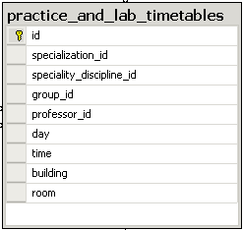

Информация о специальностях поступает из расписания занятий и расписания практических и лабораторных работ и из таблицы плана практик.

* *Расписание лекций* (*lecture_timetables*)
  + *Дисциплина*, к которой относятся данные практические и лабораторные работы
  + *Профессор*, проводящий занятия
  + *День недели*
  + *Время*
  + *Корпус*
  + *Аудитория*

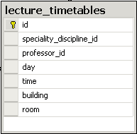

Информация о специальностях поступает из расписания занятий и из таблицы плана лекций.